МАДОУ «Детский сад № 103»
педагог-психолог: Мишина Оксана Леонидовна
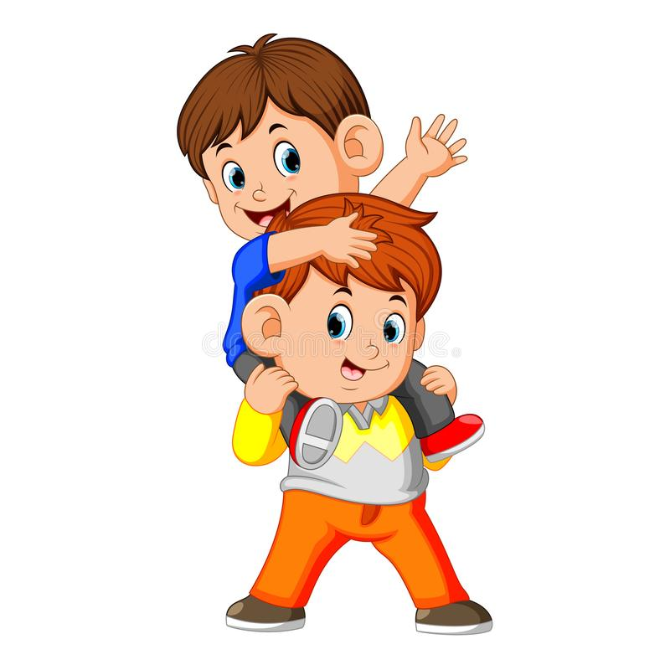
РЕКОМЕНДАЦИИ ДЛЯ РОДИТЕЛЕЙ СИБЛИНГОВ:
Нельзя:
- поддерживать конфронтацию между детьми;
- запрещать им спорить;
- выделять одного ребенка;
- уличать старших детей в том, что они ведут себя, как маленькие;
- оправдывать агрессию младшего его возрастом;
- уравнивать потребности и возможности детей;
- объединяться с одним ребенком против другого;
- дарить один подарок на двоих.
Нужно:
- учить детей договариваться друг с другом;
- выделить каждому ребенку личное место и пространство в доме, даже если все живут в одной комнате;
- демонстрировать своим поведением конструктивную реакцию на конфликт;
- равномерно распределять время для общения с каждым ребенком в отдельности и со всеми вместе (пусть у каждого из них ежедневно будет хотя бы пять минут личного времени, проведенного с родителями);
- говорить детям о том, как вы их любите;
- быть внимательными к их чувствам, интересам и потребностям;
- распределять обязанности по дому между всеми детьми в соответствии с их возможностями;
- вводить правила поведения для всех детей независимо от их пола и возраста;
- дарить каждому ребенку индивидуальные подарки;
- разбираться с внутренними конфликтами, чувством несправедливости и ревностью в отношении других людей;
- верить в своих детей и поддерживать их в новом опыте, увлечениях и открытиях;
- признать, что вы не можете быть на сто процентов идеальными родителями, потому что таких просто не существует.

И еще!
- не сравнивайте детей!
- старайтесь как можно реже вмешиваться в конфликт и принимать чью-либо сторону. Это поможет детям постепенно научиться преодолевать разногласия самостоятельно.
- бывает полезно семейное обсуждение проблем и конфликтов, где каждый может высказать своё мнение.
Ну и наконец, важно помнить, что, как и родители, дети – это личности и важно прислушиваться к потребностям и чувствам друг друга.

Помните! Каждый ребенок – самый любимый!

